Dokumentasi UML — SI Pengelolaan Data Agenda
Dokumen ini berisi diagram UML (Use Case, Sequence, Activity, dan Class) untuk sistem SI Pengelolaan Data Agenda, aplikasi berbasis Laravel 12 + Vue 3 (PWA) untuk mengelola surat, disposisi, kegiatan, kehadiran, dan pengingat.

Ringkasan Sistem
- Login menggunakan email + password (session-based).
- Role: Admin, Staff, Asisten Daerah, OPD.
- Saat Staff membuat Surat, sistem otomatis:
1. Membuat Disposisi dengan keterangan diterima (tanpa perlu diedit), dan 2. Membuat Pengingat untuk seluruh akun Asisten Daerah. - Saat salah satu role menambah Kegiatan, sistem otomatis membuat Pengingat untuk semua role. - Saat menambah Kegiatan, sistem otomatis melakukan Cek Bentrok Jadwal: jika sudah ada kegiatan lain pada tanggal dan jam yang sama, pembuatan kegiatan ditolak. - Hanya OPD yang dapat melakukan Konfirmasi Kehadiran kegiatan (hadir / tidak), tercatat per akun OPD. Role lain dapat melihat rekap dan daftar OPD yang mengonfirmasi. - Disposisi dapat Diserahkan atau Ditolak (wajib alasan) oleh Asisten Daerah.

Aktor
Aktor | Deskripsi
Admin | Mengelola pengguna & role.
Staff | Mengelola surat, disposisi, kegiatan, dan pengingat pribadi.
Asisten Daerah | Meninjau disposisi (menyerahkan/menolak) dan mengelola pengingat pribadi.
OPD | Mengonfirmasi kehadiran kegiatan dan mengelola pengingat pribadi.

1. Use Case Diagram
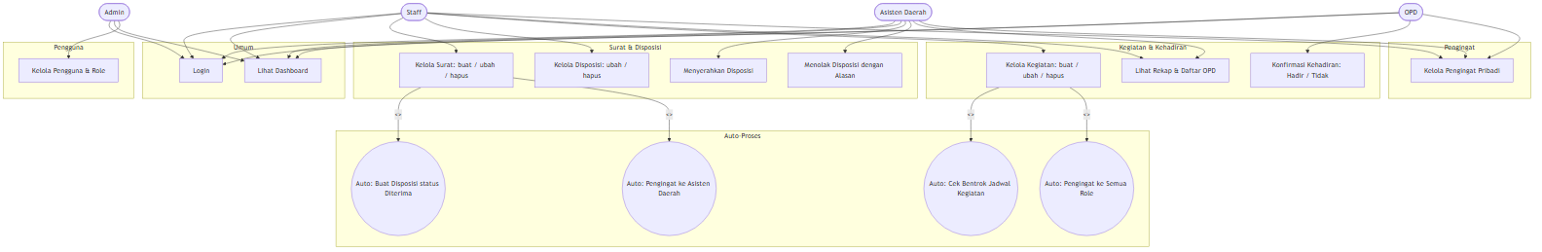

Catatan: `<<include>>` menandai proses tambahan yang dijalankan otomatis oleh sistem setelah aksi utama.

2. Sequence Diagram

2.1 Staff Membuat Surat → Auto Disposisi (Diterima) & Pengingat Asisten Daerah
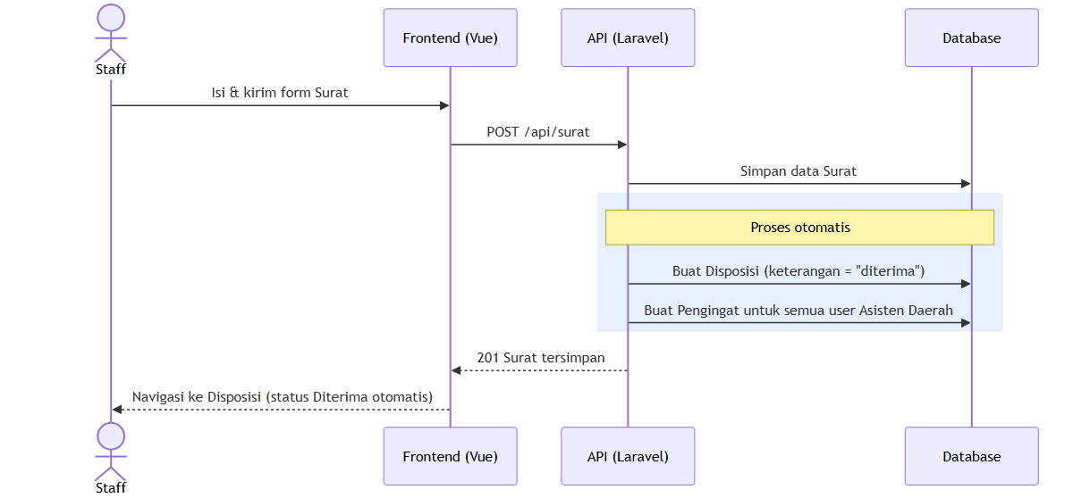

2.2 Asisten Daerah Meninjau Disposisi (Serahkan / Tolak)
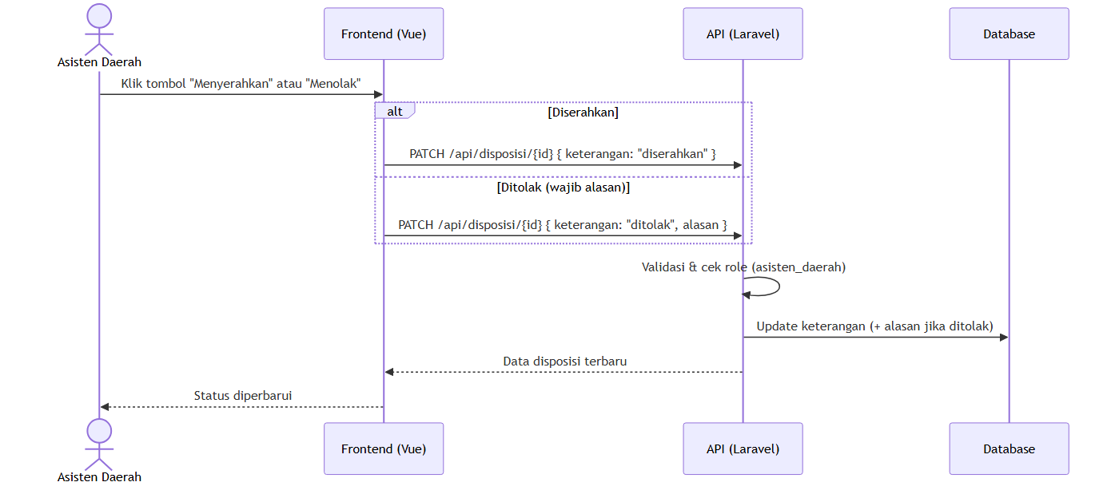

2.3 Staff (atau Role Lain) Menambah Kegiatan → Auto Cek Jadwal & Pengingat Semua Role
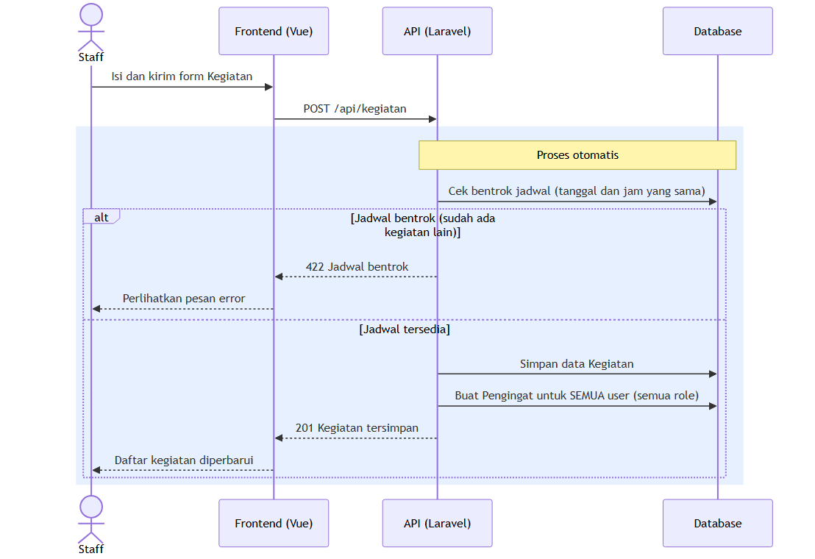

2.4 OPD Konfirmasi Kehadiran Kegiatan
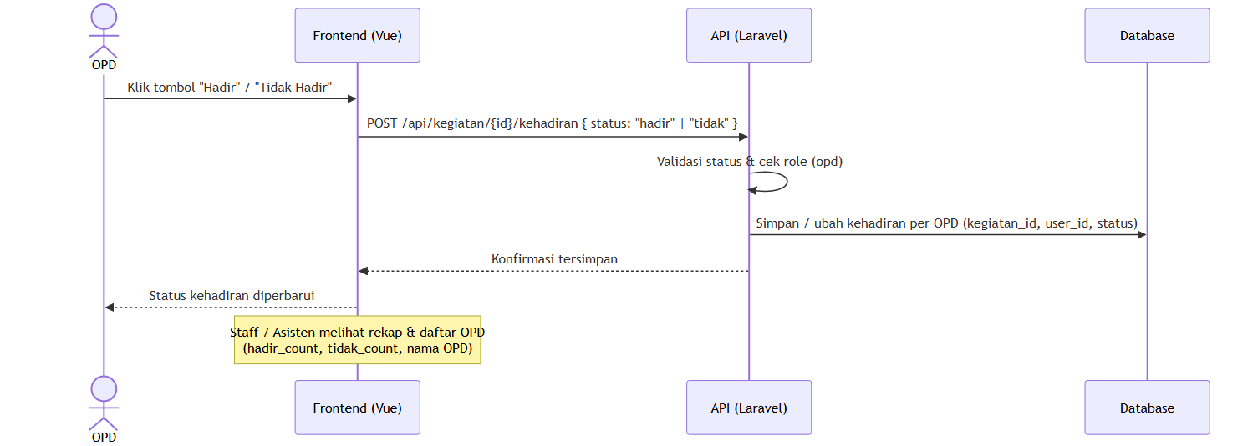

3. Activity Diagram

3.1 Alur Pengelolaan Surat → Disposisi
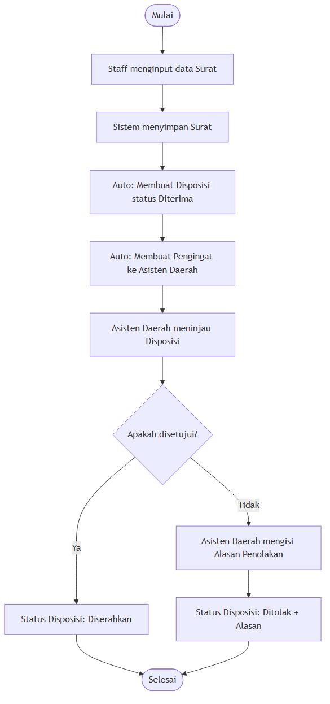

3.2 Alur Konfirmasi Kehadiran Kegiatan (OPD)
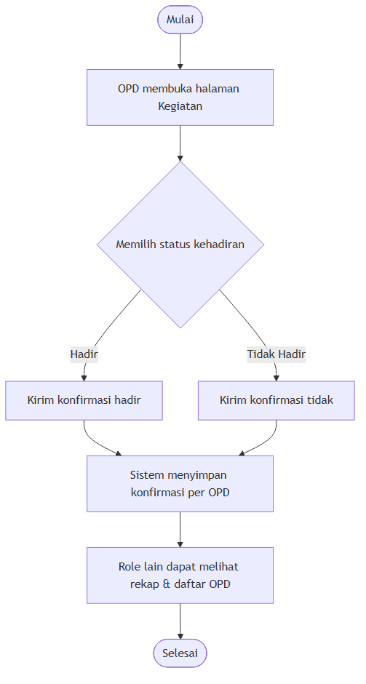

3.3 Alur Menambah Kegiatan dengan Auto Cek Bentrok Jadwal
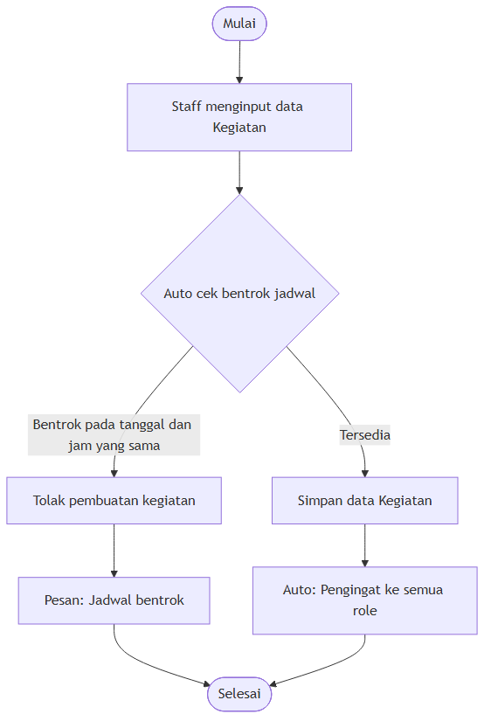

4. Class Diagram
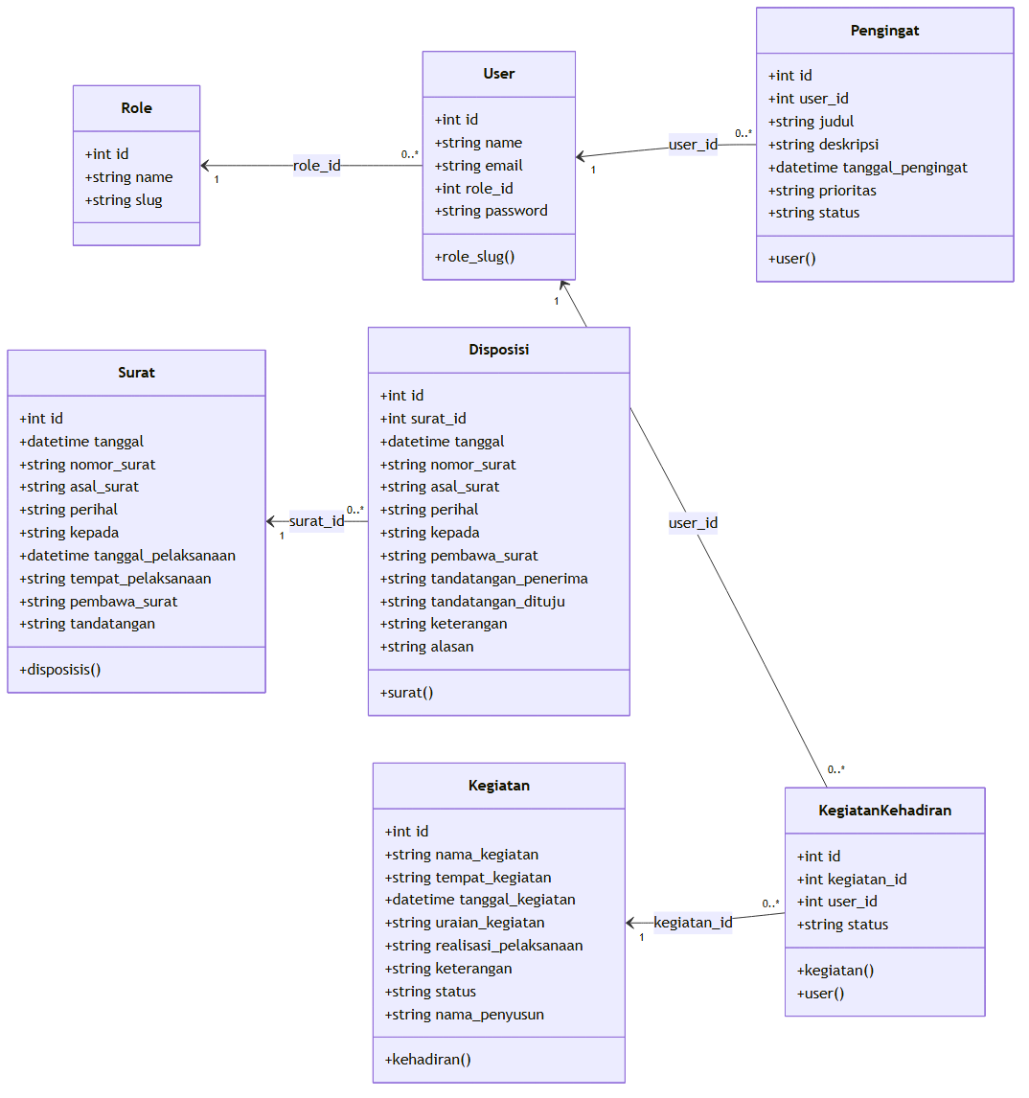

Nilai Enum / Status
Atribut | Nilai
Disposisi.keterangan | diterima, ditolak, diserahkan
Kegiatan.realisasi_pelaksanaan | terlaksana, tidak
Kegiatan.status | pelaksanaan, laporan
KegiatanKehadiran.status | hadir, tidak
Pengingat.prioritas | rendah, sedang, tinggi
Pengingat.status | pending, selesai

5. Skenario Pengujian API — Response Berhasil / Gagal
Tabel berikut memetakan setiap use case ke skenario pengujian beserta kode response HTTP yang dikembalikan sistem, baik pada kondisi berhasil maupun gagal. Endpoint API mengembalikan format JSON; endpoint web (login/logout) mengembalikan redirect.
**Keterangan status:** `200` sukses dengan data, `201` sukses buat data baru, `204` sukses hapus tanpa konten, `302` redirect, `401` belum login, `403` role tidak berhak, `404` data tidak ditemukan, `422` validasi gagal.

5.1 Login & Dashboard
ID | Skenario | Kondisi | Request | Response | Hasil
A-01 | Membuka halaman login | Guest | GET /login | 200 | Berhasil — form login ditampilkan
A-02 | Login | Email & password benar | POST /login | 302 | Berhasil — redirect ke /
A-03 | Login | Email/password salah | POST /login | 302 + error | Gagal — pesan "Email atau password salah"
A-04 | Login | Input tidak valid / password lemah | POST /login | 302 + error validasi | Gagal — error validasi email & kekuatan password
A-05 | Login (ingat saya) | Ceklis "remember me" | POST /login | 302 + cookie remember_web_* | Berhasil — sesi diingat
A-06 | Logout | User terautentikasi | POST /logout | 302 | Berhasil — redirect ke /login
A-07 | Logout | Guest | POST /logout | 302 | Gagal — redirect ke /login
A-08 | Akses dashboard / | Guest | GET / | 302 | Gagal — redirect ke /login
A-09 | Akses dashboard / | User terautentikasi | GET / | 200 | Berhasil — dashboard tampil

5.2 Kelola Surat
ID | Skenario | Kondisi / Data | Request | Response | Hasil
S-01 | Lihat daftar surat | Terautentikasi | GET /api/surat | 200 | Berhasil — array surat
S-02 | Lihat daftar surat | Guest | GET /api/surat | 401 | Gagal — belum login
S-03 | Buat surat | Data valid | POST /api/surat | 201 | Berhasil — surat tersimpan; auto buat Disposisi (diterima) & Pengingat ke semua Asisten Daerah
S-04 | Buat surat | Field wajib kosong / tanggal tidak valid | POST /api/surat | 422 | Gagal — error validasi
S-05 | Detail surat | Data tersedia | GET /api/surat/{id} | 200 | Berhasil — data surat
S-06 | Detail surat | Data tidak ditemukan | GET /api/surat/999 | 404 | Gagal — surat tidak ada
S-07 | Ubah surat | Data valid | PUT /api/surat/{id} | 200 | Berhasil — data terupdate
S-08 | Ubah surat | Field tidak valid | PUT /api/surat/{id} | 422 | Gagal — error validasi
S-09 | Hapus surat | Data tersedia | DELETE /api/surat/{id} | 204 | Berhasil — data terhapus (tanpa konten)

5.3 Kelola Disposisi (Ubah / Serahkan / Tolak / Hapus)
ID | Skenario | Kondisi / Data | Request | Response | Hasil
D-01 | Lihat daftar disposisi | Terautentikasi | GET /api/disposisi | 200 | Berhasil — array disposisi
D-02 | Lihat disposisi per surat | Filter ?surat_id= | GET /api/disposisi?surat_id=5 | 200 | Berhasil — hasil terfilter
D-03 | Detail disposisi | Data tersedia | GET /api/disposisi/{id} | 200 | Berhasil — data + relasi surat
D-04 | Detail disposisi | Data tidak ditemukan | GET /api/disposisi/999 | 404 | Gagal — disposisi tidak ada
D-05 | Staff ubah disposisi | Data valid | PUT /api/disposisi/{id} | 200 | Berhasil — data terupdate
D-06 | Staff ubah (bukan ditolak) | keterangan != ditolak | PUT /api/disposisi/{id} | 200 | Berhasil — alasan otomatis dikosongkan
D-07 | Staff ubah | Field tidak valid | PUT /api/disposisi/{id} | 422 | Gagal — error validasi
D-08 | Asisten menyerahkan | keterangan = diserahkan | PUT /api/disposisi/{id} | 200 | Berhasil — status Diserahkan
D-09 | Asisten menolak | keterangan = ditolak + alasan | PUT /api/disposisi/{id} | 200 | Berhasil — status Ditolak + alasan
D-10 | Asisten menolak | Tanpa alasan | PUT /api/disposisi/{id} | 422 | Gagal — alasan wajib diisi saat ditolak
D-11 | Asisten memakai field staff | keterangan = diterima | PUT /api/disposisi/{id} | 422 | Gagal — tidak diizinkan untuk role asisten
D-12 | Role lain (OPD) ubah | Bukan staff/asisten | PUT /api/disposisi/{id} | 403 | Gagal — tidak memiliki akses
D-13 | Staff hapus disposisi | Data tersedia | DELETE /api/disposisi/{id} | 204 | Berhasil — data terhapus
D-14 | Asisten hapus disposisi | Bukan role staff | DELETE /api/disposisi/{id} | 403 | Gagal — tidak memiliki akses

5.4 Kelola Kegiatan (Buat / Ubah / Hapus) + Auto Cek Bentrok Jadwal
ID | Skenario | Kondisi / Data | Request | Response | Hasil
K-01 | Lihat daftar kegiatan | Semua role | GET /api/kegiatan | 200 | Berhasil — daftar + hadir_count/tidak_count
K-02 | Detail kegiatan | Data tersedia | GET /api/kegiatan/{id} | 200 | Berhasil — data kegiatan
K-03 | Detail kegiatan | Data tidak ditemukan | GET /api/kegiatan/999 | 404 | Gagal — kegiatan tidak ada
K-04 | Buat kegiatan | Staff, jadwal tersedia | POST /api/kegiatan | 201 | Berhasil — kegiatan tersimpan; auto Pengingat ke semua role
K-05 | Buat kegiatan | Jadwal bentrok (tanggal+jam sama) | POST /api/kegiatan | 422 | Gagal — "Sudah ada kegiatan pada tanggal dan jam tersebut."
K-06 | Buat kegiatan | Field wajib kosong / tidak valid | POST /api/kegiatan | 422 | Gagal — error validasi
K-07 | Buat kegiatan | Role bukan staff (OPD) | POST /api/kegiatan | 403 | Gagal — tidak memiliki akses
K-08 | Ubah kegiatan | Staff, jadwal tersedia | PUT /api/kegiatan/{id} | 200 | Berhasil — data terupdate
K-09 | Ubah kegiatan | Mengubah ke jadwal bentrok | PUT /api/kegiatan/{id} | 422 | Gagal — jadwal bentrok
K-10 | Ubah kegiatan | Mempertahankan jadwal sendiri | PUT /api/kegiatan/{id} | 200 | Berhasil — tidak dianggap bentrok
K-11 | Ubah kegiatan | Role bukan staff | PUT /api/kegiatan/{id} | 403 | Gagal — tidak memiliki akses
K-12 | Hapus kegiatan | Staff | DELETE /api/kegiatan/{id} | 204 | Berhasil — data terhapus
K-13 | Hapus kegiatan | Role bukan staff | DELETE /api/kegiatan/{id} | 403 | Gagal — tidak memiliki akses

5.5 Konfirmasi Kehadiran (OPD)
ID | Skenario | Kondisi / Data | Request | Response | Hasil
H-01 | Konfirmasi hadir | Role OPD, status = hadir | POST /api/kegiatan/{id}/kehadiran | 200 | Berhasil — tercatat per akun OPD
H-02 | Konfirmasi tidak hadir | Role OPD, status = tidak | POST /api/kegiatan/{id}/kehadiran | 200 | Berhasil — status diperbarui
H-03 | Ubah konfirmasi | OPD konfirmasi ulang | POST /api/kegiatan/{id}/kehadiran | 200 | Berhasil — record di-update (bukan duplikat)
H-04 | Konfirmasi | status tidak valid (bukan hadir/tidak) | POST /api/kegiatan/{id}/kehadiran | 422 | Gagal — error validasi
H-05 | Konfirmasi | Role bukan OPD (staff) | POST /api/kegiatan/{id}/kehadiran | 403 | Gagal — tidak memiliki akses
H-06 | Konfirmasi | Kegiatan tidak ditemukan | POST /api/kegiatan/999/kehadiran | 404 | Gagal — kegiatan tidak ada

5.6 Kelola Pengingat Pribadi (Staff / Asisten Daerah / OPD)
ID | Skenario | Kondisi / Data | Request | Response | Hasil
P-01 | Lihat daftar pengingat | User melihat data miliknya | GET /api/pengingat | 200 | Berhasil — hanya pengingat milik sendiri
P-02 | Buat pengingat | Data valid | POST /api/pengingat | 201 | Berhasil — pengingat tersimpan
P-03 | Buat pengingat | Field wajib kosong / prioritas tidak valid | POST /api/pengingat | 422 | Gagal — error validasi
P-04 | Detail pengingat | Milik user yang sama | GET /api/pengingat/{id} | 200 | Berhasil — data pengingat
P-05 | Detail pengingat | Milik user lain | GET /api/pengingat/{id} | 404 | Gagal — diperlakukan sebagai tidak ditemukan
P-06 | Ubah pengingat | Milik user yang sama | PUT /api/pengingat/{id} | 200 | Berhasil — data terupdate
P-07 | Ubah pengingat | Milik user lain | PUT /api/pengingat/{id} | 404 | Gagal — diperlakukan sebagai tidak ditemukan
P-08 | Ubah pengingat | Data tidak valid | PUT /api/pengingat/{id} | 422 | Gagal — error validasi
P-09 | Hapus pengingat | Milik user yang sama | DELETE /api/pengingat/{id} | 204 | Berhasil — data terhapus
P-10 | Hapus pengingat | Milik user lain | DELETE /api/pengingat/{id} | 404 | Gagal — diperlakukan sebagai tidak ditemukan
P-11 | Akses pengingat | Role Admin | GET /api/pengingat | 403 | Gagal — admin tidak diperbolehkan

5.7 Kelola Pengguna & Role (Admin)
ID | Skenario | Kondisi / Data | Request | Response | Hasil
U-01 | Lihat daftar user | Role Admin | GET /api/users | 200 | Berhasil — daftar user + role
U-02 | Buat user | Data valid (password kuat) | POST /api/users | 201 | Berhasil — user tersimpan
U-03 | Buat user | Email sudah terpakai | POST /api/users | 422 | Gagal — email duplikat
U-04 | Buat user | Password lemah | POST /api/users | 422 | Gagal — password tidak memenuhi syarat
U-05 | Detail user | Data tersedia | GET /api/users/{id} | 200 | Berhasil — data user
U-06 | Detail user | Data tidak ditemukan | GET /api/users/999 | 404 | Gagal — user tidak ada
U-07 | Ubah user | Data valid | PUT /api/users/{id} | 200 | Berhasil — data terupdate
U-08 | Ubah user | Data tidak valid / role tidak ada | PUT /api/users/{id} | 422 | Gagal — error validasi
U-09 | Hapus user | Menghapus user lain | DELETE /api/users/{id} | 204 | Berhasil — data terhapus
U-10 | Hapus user | Menghapus akun sendiri | DELETE /api/users/{id} | 422 | Gagal — tidak dapat menghapus akun sendiri
U-11 | Kelola user | Role bukan Admin (staff) | GET /api/users | 403 | Gagal — tidak memiliki akses
U-12 | Lihat daftar role | Role Admin | GET /api/roles | 200 | Berhasil — daftar role
U-13 | Lihat daftar role | Role bukan Admin | GET /api/roles | 403 | Gagal — tidak memiliki akses

